

**《数据库设计与开发》**

**课程设计**

**题 目 智能点餐系统**

姓 名 陈煜翔

小组成员 陈煜翔 吕良

学 号 20178314057

20178314057

院 系 计算机与软件学院

专 业 信息安全2班

**二Ｏ一九 年 七 月 八 日**

目 录

1. **需求分析···············································1**
   1. 项目需求·····························································1
   2. 项目分析·····························································1
2. **总体设计···············································1**
   1. 数据库设计··························································1
   2. 程序逻辑设计························································3
   3. 程序界面设计························································3
3. **数据库结构示意图·······································7**
   1. ER图·······························································7
4. **系统实现···············································8**
   1. 主类································································8
   2. 界面类······························································8
   3. SQL类······························································8
   4. 表格类······························································8
   5. 表格模板类··························································9
5. **功能测试··············································10**
   1. 登陆·······························································10
   2. 菜品管理···························································10
   3. VIP用户管理························································11
   4. 用户订单管理·······················································12
   5. 点餐系统···························································13
   6. 结账系统···························································15
6. **安全测试··············································16**
7. **总结··················································16**
8. **需求分析**
   1. 项目需求

设计一个智能点餐系统，主要处理餐厅点餐以及其对应的过程信息管理。包括

菜品信息管理：才IP ing的编号，名称，加个，图片，口味等等。餐桌信息：包括编号，未知，空闲状态，可坐人数等等。点餐信息：订单编号，订单时间，所点菜品，总金额，是否结算，折扣，结算时间。要求实现菜品信息的添加，删除，修改，查询工等。完成餐桌信息的真假，修改，删除，查询餐厅餐桌状态平面图形作展示等等。完成客户点餐操作，完成客户结算操作。

* 1. 项目分析

语言：JAVA JRE 12

数据库：MYSQL 8

图形界面：JAVA SWING

程序主要具有如下几个功能：管理员登陆界面。菜品管理界面，VIP用户管理界面。点餐界面，结算界面。数据库中需要对应存在四张数据表：管理员用户信息表用以存储管理员用户名，密码等等。菜品信息表，存储菜品的相关信息。订单信息表，存储订单记录。VIP用户表：存储VIP用户信息以及相应享受的折扣优惠等等。

1. **总体设计**
   1. 数据库设计
      1. 管理员用户表（user）

需要三个字段，用户ID（id），用户名（username），密码（password）

ID用来作为用户的唯一标识，作为主键。用户名，以及密码明文存储在数据库中用以做登陆认证的数据。

|  |  |  |  |  |  |
| --- | --- | --- | --- | --- | --- |
| **数据名称** | **字段名称** | **字段类型** | **数据组成** | **数据来源** | **描述** |
| 用户ID | Id | Integer | 数字 | 自增字段 | 用户唯一标识 |
| 用户名 | Username | Varchar(20) | 字符 | 用户输入 | 用户名 |
| 密码 | Password | Varchar(20) | 字符 | 用户输入 | 用户密码 |

Sql语句：

create table if not exists user(

ID integer primary key auto_increment,

username varchar(20),

password varchar(20)

);

* + 1. 菜品信息表（dishes）

需要五个字段，菜品ID（id），菜品名称（name），菜品价格（price），菜品图片（picture），菜品口味（taste）。

Id作为菜品的唯一编号标识，作为主键。之后的各个字段基本都是菜品的相关属性。其中图片为二进制图片数据存储在数据库中。

|  |  |  |  |  |  |
| --- | --- | --- | --- | --- | --- |
| **数据名称** | **字段名称** | **字段类型** | **数据组成** | **数据来源** | **描述** |
| 菜品ID | Id | Integer | 数字 | 自增字段 | 菜品唯一标识 |
| 菜品名称 | Name | Varchar(20) | 字符 | 用户输入 | 菜品名称 |
| 菜品价格 | Price | Float | 浮点数 | 用户输入 | 菜品价格 |
| 菜品图片 | Picture | Longblob | 二进制数据 | 图片文件读取 | 菜品图片数据 |
| 菜品口味 | Taste | Varchar(20) | 字符 | 用户输入 | 菜品口味 |

* + 1. VIP用户信息表（vipcustomsers）

需要字段：用户ID（id），用户名字（name），享受折扣（discount）

用户id作为用户的唯一标识。用户名字存储VIP用户的姓名。享受折扣可用于最后结算的时候作为结算依据。

|  |  |  |  |  |  |
| --- | --- | --- | --- | --- | --- |
| **数据名称** | **字段名称** | **字段类型** | **数据组成** | **数据来源** | **描述** |
| 用户ID | Id | Integer | 数字 | 自增字段 | 用户的唯一标识 |
| 用户名字 | Name | Varcharr(20) | 字符 | 用户输入 | 用户名 |
| 享受折扣 | Discount | Float | 浮点数 | 用户输入 | 用于结算时享受的折扣优惠 |

* + 1. 订单信息表（orderings）

需要字段：订单ID（id），桌号（tableNO），点单时间（ordertime），所点菜品ID，总价（money），结算享受折扣（discount），是否已经结算（ischeck），结算时间（checktime）

订单id，为订单的唯一标识，作为表的主键。桌号记录订单所属桌子。点单时间记录订单创建时间。菜品ID记录所点的所有菜品的ID。总价记录菜品总价。结算享受折扣，如果为VIP用户可以下单会自动记录该用户享受的折扣。是否已经结算，标识该订单是否完成结算。结算时间，记录该订单结算的时间。

|  |  |  |  |  |  |
| --- | --- | --- | --- | --- | --- |
| **数据名称** | **字段名称** | **字段类型** | **数据组成** | **数据来源** | **描述** |
| 订单ID | Id | Integer | 数字 | 自增字段 | 订单的唯一标识 |
| 桌号 | tableNO | Integer | 数字 | 系统计算 | 桌号 |
| 点单时间 | Ordertime | Datetime | 日期 | 系统计算 | 下单时间 |
| 所点菜品ID | dishesID | Varchar(100) | 菜品id组成的字符串 | 系统计算 | 所点菜品ID组成的字符串 |
| 总价 | Moneey | Float | 浮点数 | 系统计算 | 菜品总价 |
| 结算折扣 | Discount | Float | 浮点数 | VIP表折扣字段 | VIP用户享受的折扣 |
| 是否已经结算 | Ischeck | Boolean | 单字节整形 | 系统计算 | 是否已经结算 |
| 结算时间 | Checktime | Datetime | 日期 | 系统计算 | 结算时间 |

* 1. 程序逻辑设计

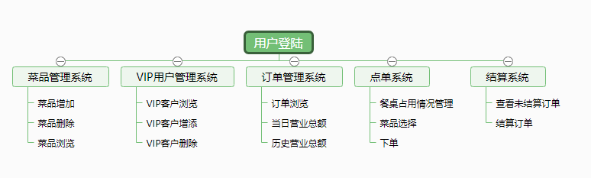

启动程序出现管理员用户登陆界面。在界面中输入用户密码即可进入智能点餐系统。

进入系统之后是主界面，在主界面你可以选择你要进行的操作。可以进入相应的如下系统：菜品管理系统给，VIP用户管理系统，订单管理系统，点单系统以及结算系统。

* 1. 程序界面设计
     1. 登陆界面

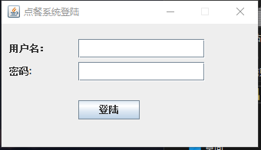

* + 1. 主界面

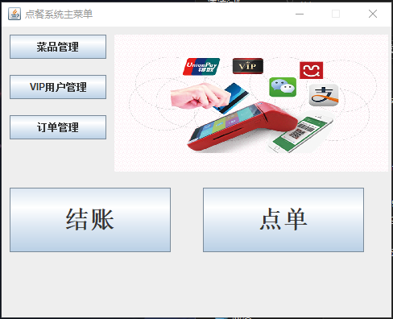

* + 1. 菜品管理界面

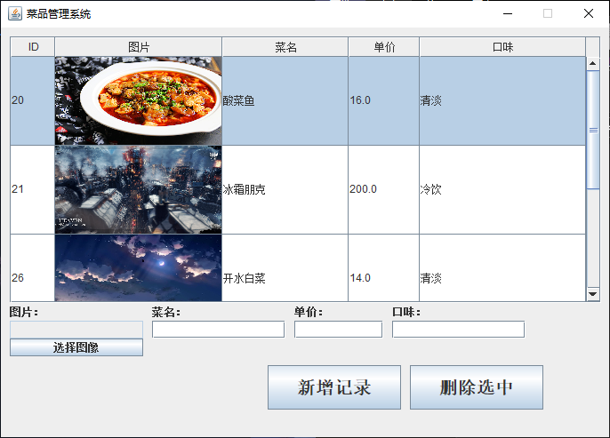

* + 1. VIP用户管理界面

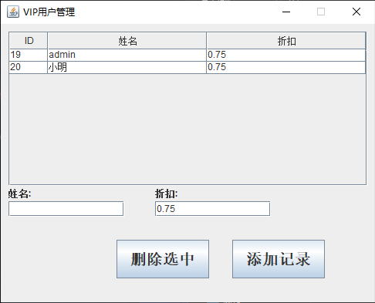

* + 1. 订单查询界面

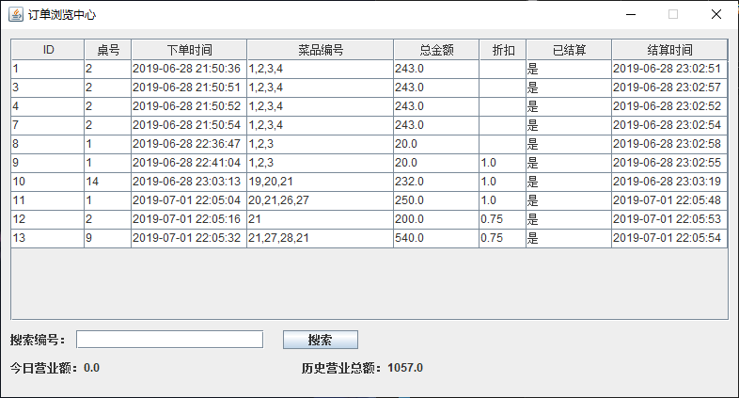

* + 1. 餐桌情况管理界面

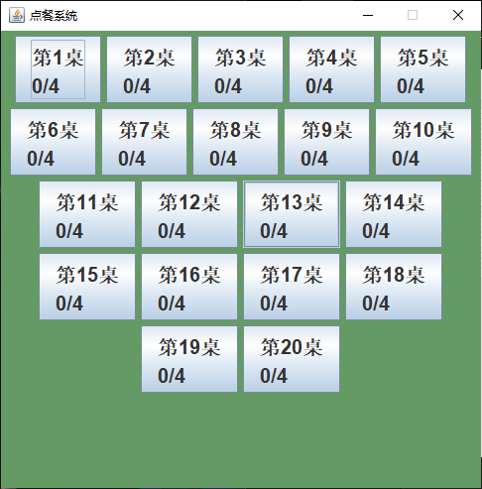

* + 1. 点单界面

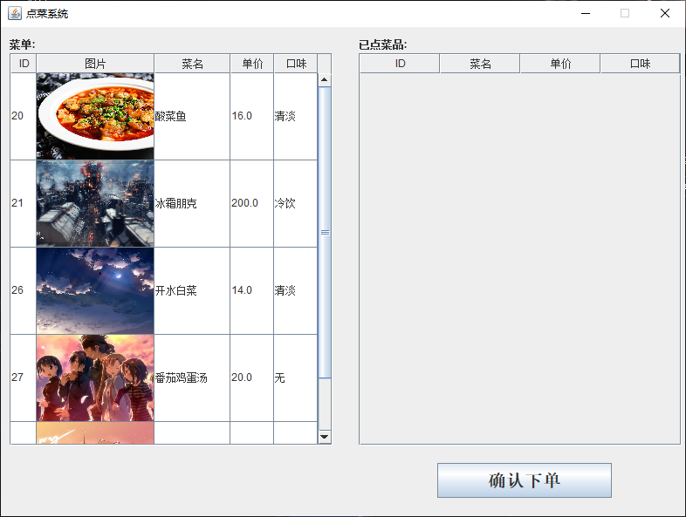

* + 1. 结算界面

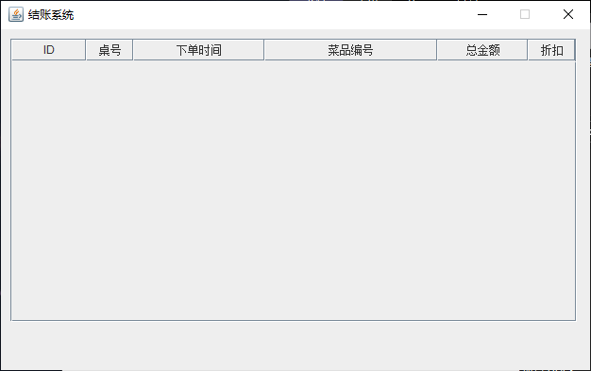

1. **数据库结构示意图**
   1. ER图

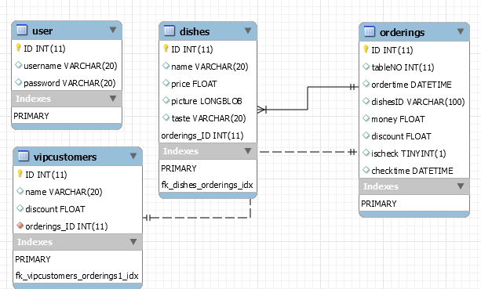

1. **系统实现**
   1. 主类

包含JAVA程序主函数，程序启动入口。

**package** main;

**public** **class** Main {

@SuppressWarnings("unused")

**private** **static** **boolean** *islogin*=**false**;

**public** **static** Windows *windows*=**null**;

**public** **static** **void** main(String[] args) {

*windows*=**new** Windows(20);

**if** (Windows.*islogin*==**false**) *windows*.login();

}

}

* 1. 界面类

所有图形化界面所在类，继承自java.swing.Jframe。负责所有图形化界面的绘制以及相关界面的逻辑控制。包含登陆界面，主界面，菜品管理界面，VIP用户管理界面，订单查询界面，点单界面，结算界面

代码过长，略

* 1. SQL类

负责程序与后端数据库的通讯。完成各类数据库查询，修改，删除操作。提供包括登陆界面的查询功能。菜品信息的增删改查，订单信息的增删改查等等。

代码过长，略

* 1. 表格类

负责图形界面中各种表格控件的绘制。继承自java.swing.jtable。负责表格的动态绘制，更新。以及调用部分SQL类中的查找功能。

package main;

import java.awt.Font;

import java.awt.event.ActionEvent;

import java.awt.event.ActionListener;

import javax.swing.JButton;

public class Table extends JButton implements ActionListener {

/**

*

*/

private static final long serialVersionUID = 4058929867337843597L;

public int tableNO=0;

public int tableSize=2;

public int peopleNum=0;

public int orderID=0;

public Table(int no,int Size) {

// TODO 自动生成的构造函数存根

tableNO=no;

tableSize=Size;

this.setSize(500,500);

this.setFont(new Font("Dialog",1,20));

this.setText("<html>第"+tableNO+"桌<br>"+peopleNum+"/"+tableSize+"<html>");

this.addActionListener(this);

}

public void setPeopleNum(int num) {

peopleNum=num;

this.setText("<html>第"+tableNO+"桌<br>"+peopleNum+"/"+tableSize+"<html>");

}

public void free() {

peopleNum=0;

orderID=0;

this.setText("<html>第"+tableNO+"桌<br>"+peopleNum+"/"+tableSize+"<html>");

}

@Override

public void actionPerformed(ActionEvent e) {

// TODO 自动生成的方法存根

orderID=Main.windows.orderDishes(tableNO);

}

}

* 1. 表格模板类

负责表格控件内数据的填充绘制。以及对表格是否可编辑，表格带大小的限定等等。

package main;

import javax.swing.table.DefaultTableModel;

public class uETableModel extends DefaultTableModel {

/**

*

*/

private static final long serialVersionUID = 1L;

public boolean isCellEditable(int row,int column) {

return false;

}

}

1. 功能测试
   1. 登陆

这里展示了系统对错误登陆信息的反馈，登陆成功之后即进入主界面

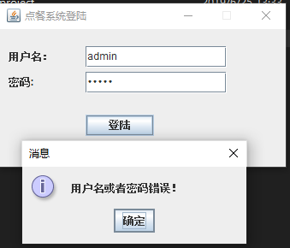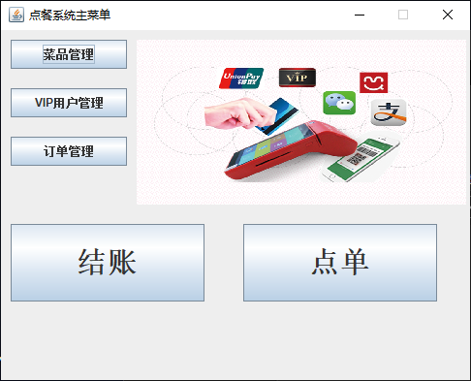

* 1. 菜品管理

点击选择图像，从本地文件中浏览你准备添加的菜品图片，然后依次填写菜品名称，单价，口味，最后点击“新增记录”即可。需要删除菜品只需要单击旋中菜品记录然后点击删除旋中即可。

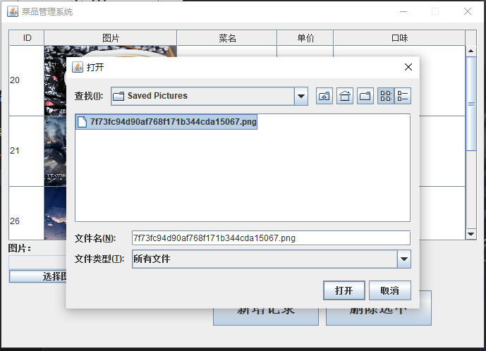

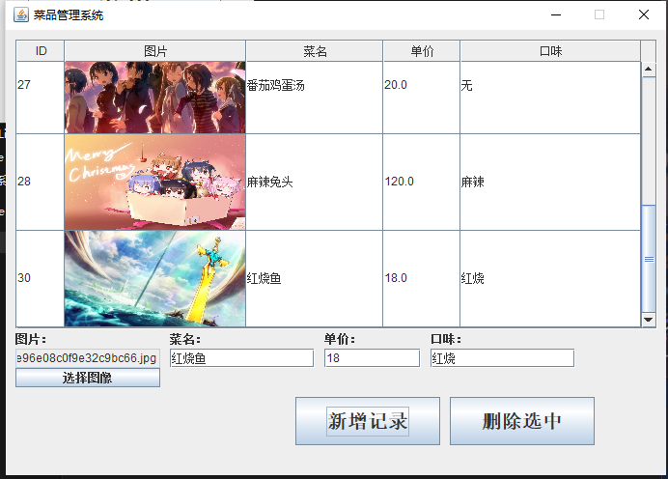

* 1. VIP用户管理

输入用户姓名，输入折扣点击“增加记录”即可增加VIP用户信息。删除用户只需要单击选中某一行然后点击删除选中即可。

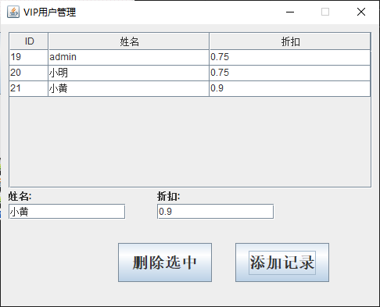

* 1. 用户订单管理

在订单管理中你可以浏览今日营业额以及历史营业总额。同时可以依据订单编号搜索具体某个订单。

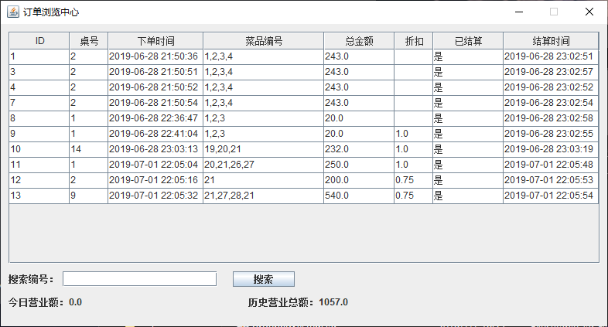

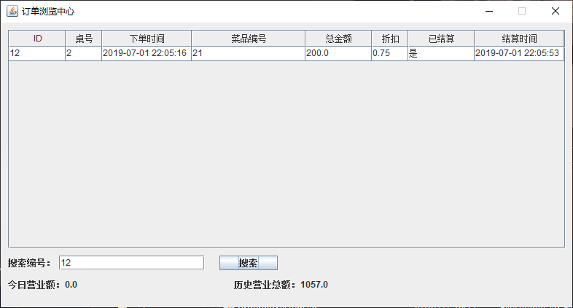

* 1. 点餐系统

在点单系统中你只需要选择点单桌号，即可进入相应的点单界面，双击菜品即可加入已点列表。接下来一次输入桌子人数以及是否为VIP用户即可完成点单。点单完成桌子占用信息会发生变化。

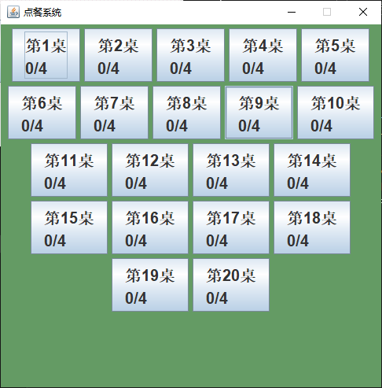

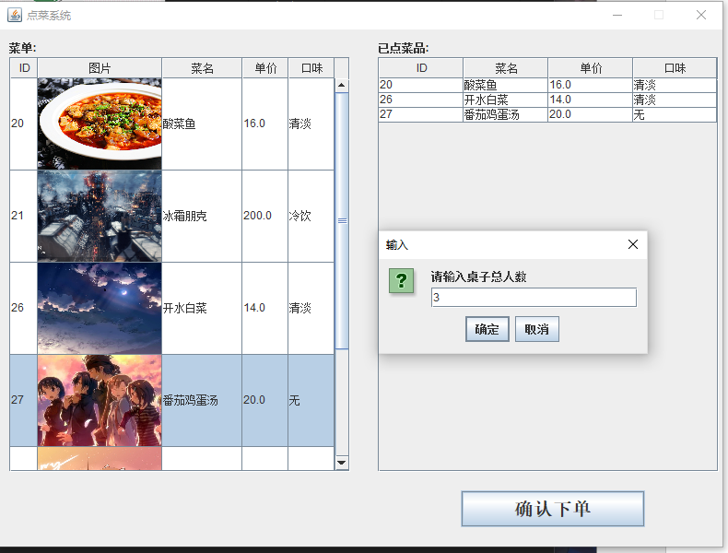

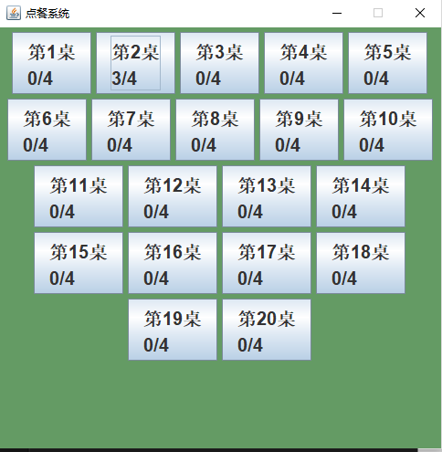

* 1. 结账系统

进入结账系统，系统会自动罗列出未结算的订单，双击订单弹出结算对话框。完成结算。

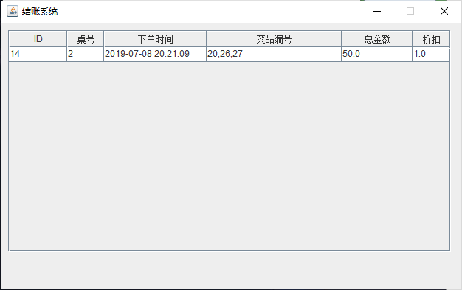

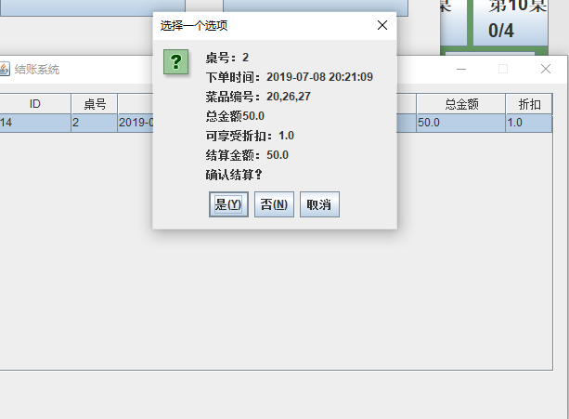

1. **安全测试**

软件设计过程中，所有的SQL语句动态构造过程均使用了JDBC中的prepareStatment函数来执行动态构造SQL语句。该函数会对SQL语句进行预编译。所有传入参数中的SQL语句关键词都会被做反义处理，这样可以大大减小SQL注入漏洞注入的出现

1. **总结**

本次数据库课程设计的过程中，遇到了许许多多的困难。首先是JAVA项目连接数据库。网上查询的资料大多都是基于旧版本的MYSQL5，而自己电脑上安装的版本却是MySQL8，所以教程中提供的JDBC版本太旧即使成功导入到项目中依旧无法正常使用。最后是前往MySQL的官方网站，查看官方文档才解决了这个问题。通过从MySQL官网下载的MySQL最新版本的JDBC，导入到项目中，终于完成了项目与数据库的初步对接。其次是Java图形化界面的问题。由于之前对图形化界面知之甚少，这次编写中也遇到了许许多多的困难。